Program S1 Informatika
Fakultas Informatika - Universitas Telkom
Assignment CLO 1
IoT Dengan Kemampuan Cerdas –2025-1
Waktu Pengerjaan: 24 Oktober sd. 7 November 2025
Waktu Pengumpulan Jawaban: 7 November 2025 Pukul 16.00 WIB
Link Pengumpulan akan silakan dilihat di LMS

Nama :
NIM :

I. Ketentuan
- Assignment dikerjakan secara perorangan.
- Tidak diperkenankan bekerjasama / mencontek / menggunakan hasil pekerjaan teman anda ! Pengecekan Similarity akan dilakukan menggunakan aplikasi (iThenticate atau Tunitin). Apabila terjadi kecurangan, maka otomatis nilai Assignment CLO 1anda 0.
- Bacalah penjelasan, petunjuk dan soal dengan teliti sebelum membuat jawaban.
- Berikan jawaban dengan jelas sesuai dengan dengan pertanyaan pada setiap nomor pertanyaan pada kolom jawaban yang telah disediakan. Jawaban singkat tanpa penjelasan (berupa satu atau dua kalimat) akan diberi nilai 0.
- Jawaban anda dikirim melalui link sesuai kelas perkuliahan.
- File jawaban untuk submission harus dikonversi kedalam format PDF dengan nama file: Nama_Nim.pdf

II. Petunjuk
Pada eksperimen ini anda menggunakan sebuah smartphone. Lakukan perekaman data dengan aplikasi Phyphox pada masing-masing smartphone . Adapun eksperimen yang harus anda lakukan adalah berjalan lurus dengan ketentuan sebagai berikut:
- Smartphone anda harus diikat dengan kuat pada bagian sekitar area lutut kaki kanan atau kiri dengan menggunakan kneeband / karet. Pastikan anda sudah mengetahui sumbu-sumbu Accelerometer (Linear accelerometer atau without G) dan Gyroscope smartphone anda. Untuk pemasangan smartphone lihat ilustrasi Gambar 1. Berdasarkan ilustrasi tersebut, posisi layar smartphone berada di bagian luar dengan orientasi seperti pafa Gambar 1. Sesuai dengan orientasi smartphone pada Gambar 1, maka sumbu accelerometer pada smartphone yang digunakan adalah accelerometer sumbu x dan gyroscope sumbu z.

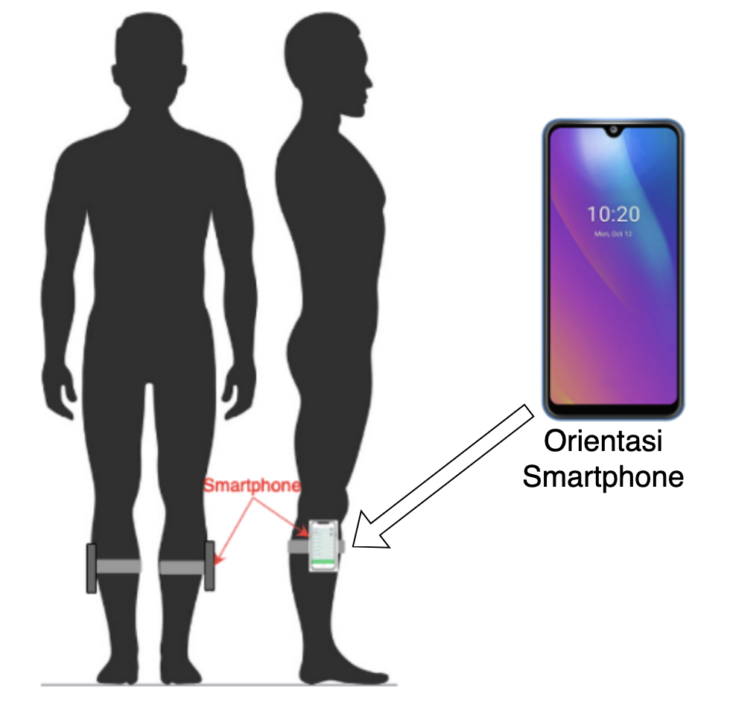
Gambar 1. Pemasangan smartphone, di sekitar lutut kiri atau kanan
- Pada aplikasi Phyphox, buatlah dua skenario
  - Skenario 1: Di posisi awal anda dalam pose berdiri (Stand) sekitar 5 detik, dilanjutkan dengan Walk 20m kemudian berbalik arah dan kembali lagi ke posisi awal dan berhenti.
  - Skenario 2: Di posisi awal anda dalam pose berdiri (Stand) sekitar 5 detik setelah itu Run 20m kemudian berbalik arah dan kembali lagi ke posisi awal dan berhenti.
- Untuk Skenario 1 dan 2 adapun sensor yang digunakan adalah Accelerometer dan Gyroscope. Gunakan frekuensi sampling atau sampling rate yang digunakan adalah sebesar 50 Hz dan 100 Hz.
- Setelah selesai mengkonfigurasi aplikasi pada smartphone, silakan lakukan proses perekaman:
  - Jalankan aplikasi dan lakukan perekaman.
  - Kemudian lakukan perekaman sesuai skenario
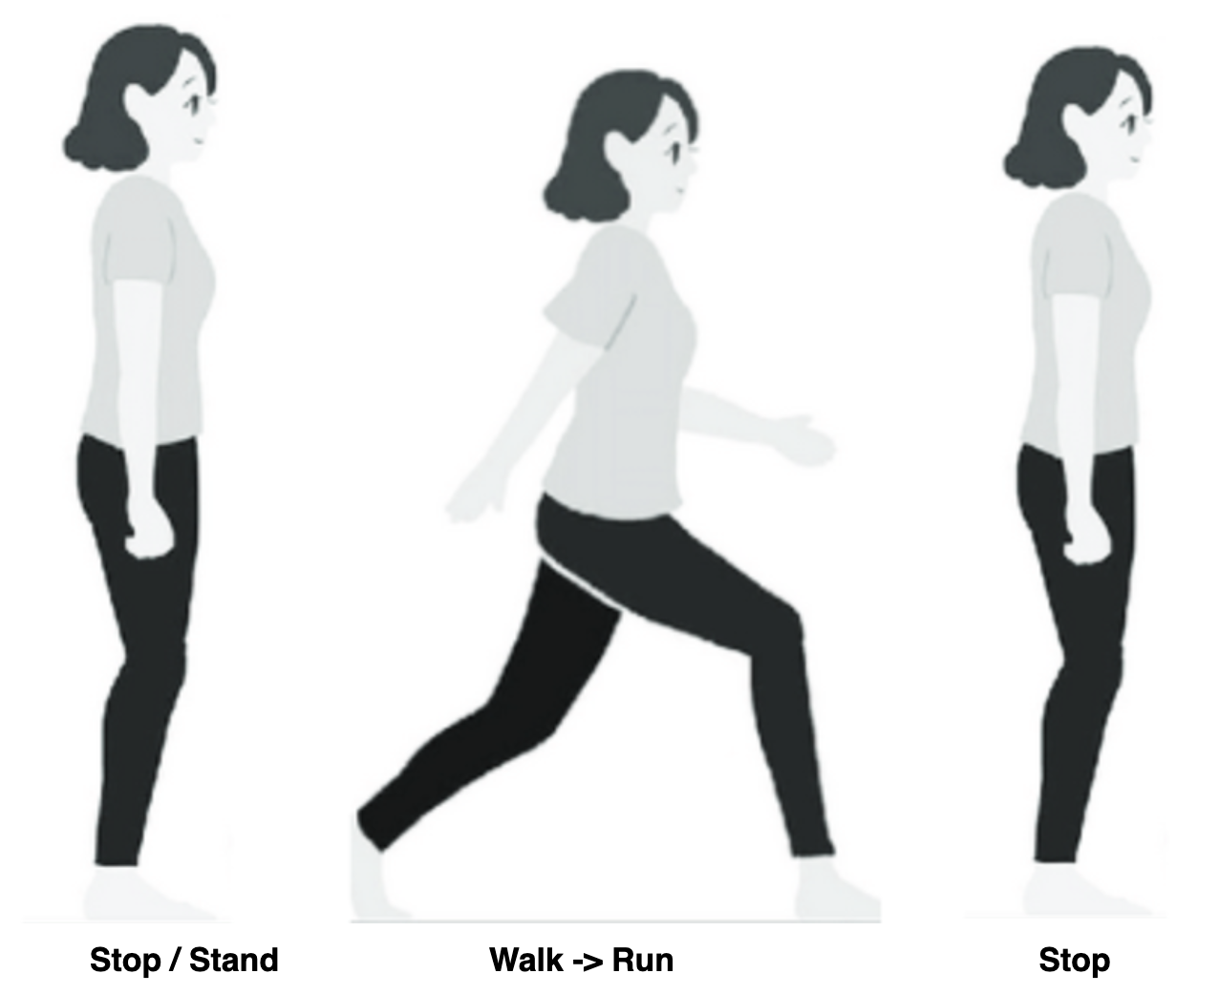
Gambar 1 Pose Stand / Top, Walk, Run
- Setelah proses akuisisi data dan perakaman data, anda dapat langsung meng-export data hasil experimen dalam bentuk excel. Sebagai alternatif, pada saat melakukan proses perekaman dapat menggunakan remote access ke aplikasi Phyphox pada smartphone anda.
- Sebagai contoh, sinyal dari hasil perekaman skenario 1 (walking) akan membentuk sinyal gait (gaya berjalan), seperti dapat dilihat pada Gambar 2. Pada gambar tersebut, sinyal gait telah diolah menggunakan signal processing sehingga dengan tujuan untuk menghilangkan noise.
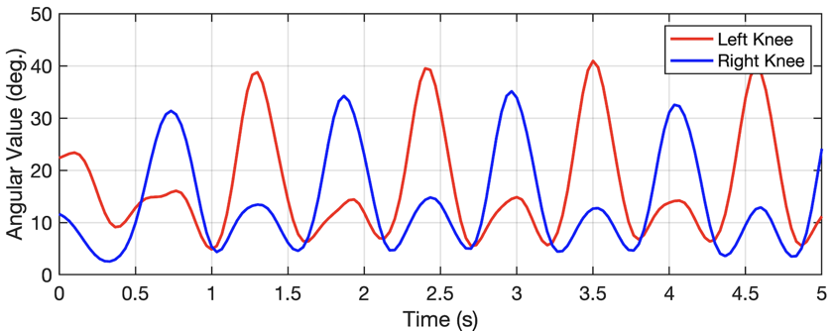
Gambar 2. Contoh sinyal gait dari eksperimen Walking, untuk kaki kiri dan kanan

III Pertanyaan
Sebelum menjawab pertanyaan, pastikan bahwa data anda mengandung komponen frekuensi dari berbagai jenis sumbu acclerometer dan gyroscope.

Soal no 1
Buatlah program untuk membaca data file excel kolom Accelerometer sumbu x dan gyroscope sumbu Z (yaw) berdasarkan pemasangan smartphone pada Gambar 1. Tampilkan plot / hasilnya:

Jawaban No 1. (Algoritma). Nilai: 20 Poin
Plot sinyal accelerometer (hanya sumbu x atau sumbu yang relevan dengan pemasangan smartphone anda) untuk skenario 1 dengan frekuensi sampling 50Hz dan 100Hz.

Plot sinyal accelerometer (hanya sumbu x atau sumbu yang relevan dengan pemasangan smartphone anda) untuk skenario 2 dengan frekuensi sampling 50Hz dan 100Hz.

Plot sinyal gyroscope (hanya sumbu z atau sumbu yang relevan dengan pemasangan smartphone anda) untuk skenario 1 dengan frekuensi sampling 50Hz dan 100Hz.

Plot sinyal gyroscope (hanya sumbu z atau sumbu yang relevan dengan pemasangan smartphone anda) untuk skenario 2 dengan frekuensi sampling 50Hz dan 100Hz.

Soal No 2.
Pada bagian ini anda akan melakukan data filtering berdasarkan sumbu accelerometer dan gyroscope dalam sinyal gaya berjalan (gait) yang telah anda dapatkan. Data atau signal filtering diperlukan untuk membuang noise yang muncul dan tidak diinginkan pada sinyal anda.

2a. Buatlah program LPF atau low pass filter (Python) untuk menghilangkan noise pada accelerometer yang anda gunakan. Gunakan frekuensi cut off antara 0.8 Hz sd. 1.5 Hz untuk low pas filter (LPF) pada accelerometer. Jalankan program anda dan tampilkan sinyal hasil filtering.
Jawaban No 2a. Nilai 20 Poin

- Plot sinyal accelerometer setelah difilter dengan LPF untuk sampling 50Hz pada skenario 1
- Plot sinyal accelerometer setelah difilter dengan LPF untuk sampling 100Hz pada skenario 1

- Plot sinyal accelerometer setelah difilter dengan LPF untuk sampling 50Hz pada skenario 2
- Plot sinyal accelerometer setelah difilter dengan LPF untuk sampling 100Hz pada skenario 2

2b. Buatlah program HPF atau High pass filter (Python) untuk menghilangkan noise pada gyroscope yang anda gunakan. Gunakan frekuensi cut off antara 15 Hz sd. 20Hz pada gyroscope. Jalankan program anda dan tampilkan sinyal hasil filtering.

Jawaban No 2b. Nilai 20 Poin

- Plot sinyal gyroscope setelah difilter dengan LPF untuk sampling 50Hz pada skenario 1
- Plot sinyal gyroscope setelah difilter dengan LPF untuk sampling 100Hz pada skenario 1

- Plot sinyal gyroscope setelah difilter dengan LPF untuk sampling 50Hz pada skenario 2
- Plot sinyal gyroscope setelah difilter dengan LPF untuk sampling 100Hz pada skenario 2

Soal 3
Berdasarkan soal no 2, apakah terdapat perbedaan hasil filtering untuk Accelerometer dan Gyroscope karena perbedaan sampling rate ( 50 Hz dan 100 Hz) ? Jelaskan berdasarkan perhitungan SNR. Sampling rate mana yang paling ideal menurut anda untuk skenario 1 dan skenario 2? Jelaskan

Jawaban Soal 3

Perhitungan SNR

Penjelasan

Soal 4
Berdasarkan hasil filtering terhadap data Accelerometer dan Gyroscope dan juga hasi; perhitungan SNR pada Soal 3 silakan pilih sinyal yang terbaik. Pada bagian ini buatlah program menggunakan Python untuk menghitung ada berapa step / langkah dalam rentang jarak tempuh 20 m. Untuk menghitung langkah / step, anda dapat menghitung berapa puncak pada data yang anda gunakan. Dengan asumsi 1 langkah atau 1 siklus gait berjalan kurang lebih 1 m sd 1.5 m, berdasarkan Langkah yang anda dapatkan tadi, berapa meter estimasi jarak tempuh anda? SIlakan cari referensi berapa jarak untuk 1 langkah atau 1 siklus gait berlari (cantumkan referensi anda).

Jawaban Soal 4

- Plot sinyal accelerometer yang telah difilter LPF kemudian tandai puncak sinyal berdasarkan skenario 1
- Plot sinyal gyroscope yang telah difilter HPF kemudian tandai puncak sinyal berdasarkan skenario 1
- Plot sinyal accelerometer yang telah difilter LPF kemudian tandai puncak sinyal berdasarkan skenario 2
- Plot sinyal accelerometer yang telah difilter LPF kemudian tandai puncak sinyal berdasarkan skenario 2
- Estimasi jarak berjalan
- Estimasi jarang berlari

